规划人生，成就未来
——教育系2018届小学教育专业毕业生
范陈陈

范陈陈，女，1994年10月出生，共青团员，于2014年9月至2018年7月就读于合肥学院教育系小学教育专业。曾担任学生会体育部副部长、寝室长等职务。
初入校园，规划人生未来
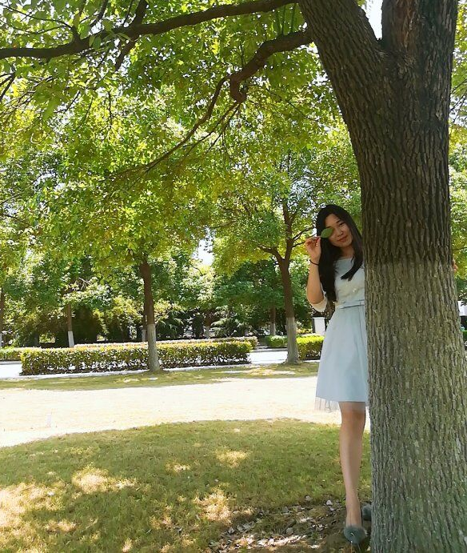
2014年9月11日，在爸爸妈妈的陪同下，范陈陈来到了合肥学院教育系小学教育专业报到，成为了合肥学院的学子。在那一天，她在合肥学院遇到了热情的学长学姐，遇到了亲切的辅导员杜启明老师，还遇到了来自天南海北的和她一样对大学生活充满向往和憧憬的同学，是合肥学院让所有的缘分在这一刻交汇、融合。
大一军训期间，范陈陈参加了教育系学生会的招新活动，并且成功加入了体育部，也参加了话剧社和排球队，每天除了军训，还要排球训练，每天六点起床，晚上十点回宿舍，早晚训练排球，白天军训，虽然比较辛苦劳累，但她仍然乐此不疲，她认为做自己喜欢的事是快乐的。
她不迷茫，她对未来充满信心。她说，大一大二用来感受丰富多彩的大学生活，大三大四她用来提高自己的专业水平，为未来而努力奋斗！
丰富生活，参加多样活动
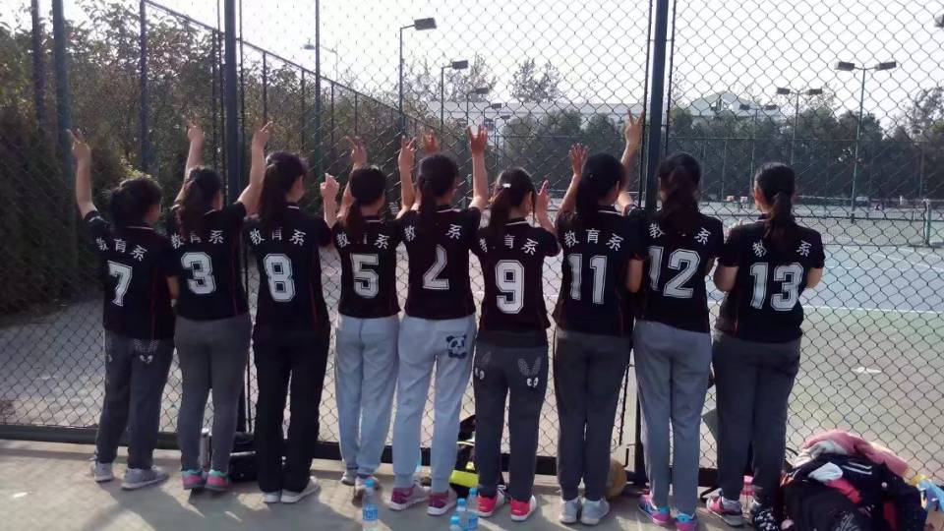
范陈陈乐观开朗的性格使她积极地参加学校的各项活动。在排球场上，小小身影的她总是发出银铃般的笑声，她沉浸在挥汗如雨的快乐当中，她的笑容感染着身边的每一个人。在话剧组里，她是一个幽默风趣的女孩，总是能逗得同学哈哈大笑，在排练中，她又能认真的对待每一个场景。在学生会里，她做事积极，总能体谅别人，有自己独特的想法与建议。
这样的生活持续了两年，因为她对自己的大学有规划，每一年要做什么事情，每一学期要做什么事情，她都能合理安排。她只给自己两年的时间来感受大学生活的丰富多彩，所以这两年，她积极参与学校各项活动，每次排练很辛苦，她都不会有所怨言，她习惯了早出晚归的生活，忙于各项活动的参加，当然，她的付出是有收获的，话剧比赛一般都是第一名，排球比赛也使她学到了不少东西。
大一大二这两年，她完成了她的大学目标，享受了丰富多彩的大学生活。
踏实学习，汲取知识营养
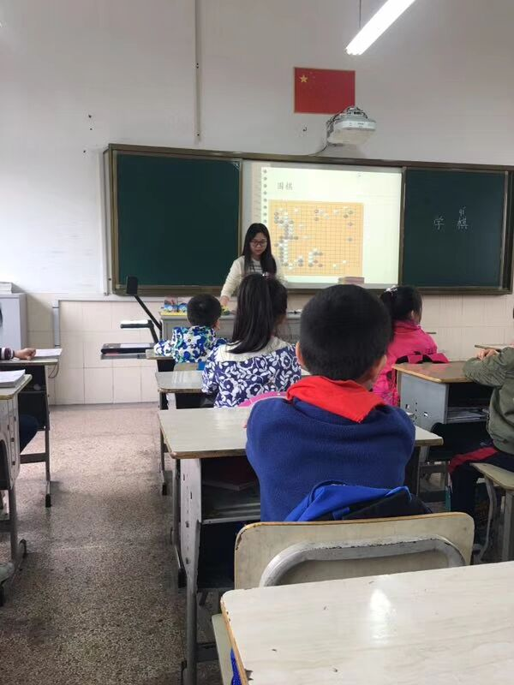
范陈陈在参加各项活动的同时，谨记自己当初的梦想——做一位优秀的人民教师，她深知要实现这个梦想必须要非常努力认真的学习。在课堂上，她总是坐在教室前排，这样就可以在课上听得更清楚，也能提醒自己在课堂要更加集中注意力。由于自身的努力，范陈陈获得过两次校级奖学金，为以后的考编之路埋下伏笔。
在边学习理论知识的同时，范陈陈还积极进行技能训练和教学实践。教育系的各位领导非常注重学生实践能力的培养，所以平时为学生创造了很多的技能训练和教学实践机会，范陈陈利用这来之不易的机会，积极参与技能训练的活动与比赛，比如“三字一画”基本功的训练、无生上课比赛等。通过这些活动和比赛，她得到了锻炼，收获了许多书本上难以学到的真本领。
教育系为了培养卓越的教师，煞费苦心，与多所小学建立了合作关系，使其成为教育系培养优秀教师的基地。范陈陈曾在合肥市师范附小，永红路小学实习。这两段经历成为了她人生中不可或缺的部分，在这里，她感受到了学生的天真与烂漫，也感受到了作为人民教师的伟大与责任。在那里，她学着关心每一个孩子的课堂表现，认识到老师说的每句话甚至是一个眼神，都对孩子产生极大的影响。她很庆幸自己能跟随名师学习，更加庆幸自己能在合肥学院教育系这个大家庭中生活、成长，教育系是一片沃土，这片沃土竭尽全力的让每颗种子发芽、生长！
明确目标，踏上考编之路
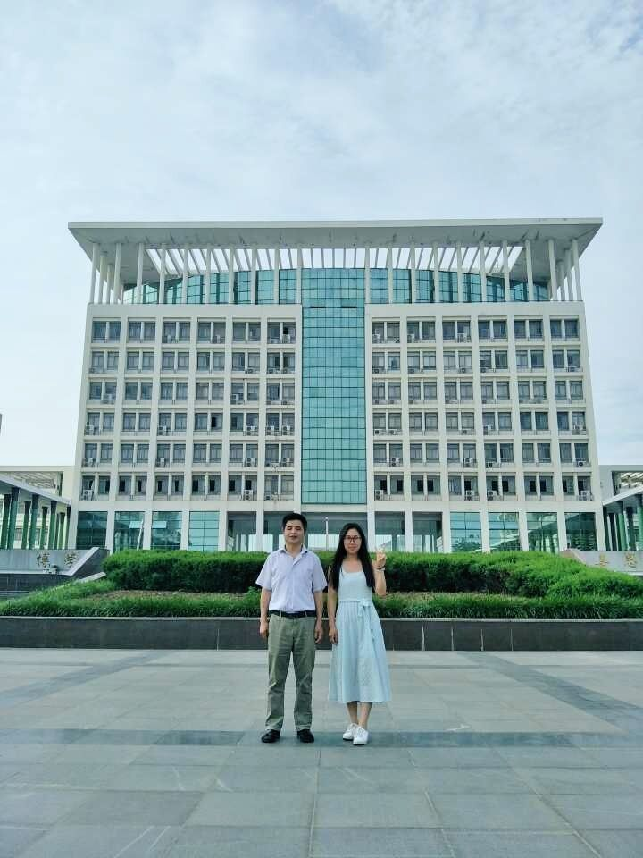
首先，范陈陈很早之前就决定考编，所以大学课程基本上态度端正，学习较为认真。从大三开始就开始关注考编信息，由于她家在江苏无锡，所以关注的都是江苏的考编。目标定位无锡考编。
真正准备是从大三暑假8月1号开始的，大三暑假留校，看书效率比较高。不过在学习之前，她大致了解到需要哪些复习资料，所以在一开始，她就制定了大致的学习规划，算是比较有目标，有计划的准备考编。她在复习的书的第一页写了复习计划，完成一步就贴个小贴画。具体目标包括第一遍看书需要掌握什么，用时多少等等。每个阶段目标不一样，学习方法也不同，有时只是把书过一遍，了解大致内容，用时较少；有时边看书边做笔记，整理提纲，耗时较长；有时搭配着习题集看一章，做一章，再巩固一次；有时边读边背，还做着真题。学科专业知识和教育综合知识每天都有计划，累了就看看课外书，课外书多以专业书为主，比如看名著，文学史，背古诗词，背经典古文等等。每天从早上8：30学习到晚上10:30，中午一小时午休，晚饭过后休息半小时。压抑时去跑步，或者看看电影自我调节。
江苏考编重视专业知识，而她专业知识不是太好，也不擅长于考试，尤其笔试，所以她准备较为认真。由于江苏题型较灵活，所以平时也看课外书，以丰富自己的知识储备。
第一场考的是南京，目的性不强，只是想提前感受下考试环境，其次考了常州和苏州的笔试，结果都过了。第一个面试的是苏州，由于平时教态不错，因而她以为自己不会差的，对面试比较有信心，但后来发现人外有人，天外有天。多亏了余国江老师的悉心指导，让她正视自己的定位，有了很大的提高。
面试指导还是很辛苦的，正值寒假期间，偏又逢大雪。老师很细心，学科上，每种文体的特点，讲解的知识点都和我们理一遍；教态上，小到眼神交流，大到肢体语言，语音语调，声音大小都要强调。老师指导到很晚，教她方法与知识，剩下的就靠她自己领悟啦，有不懂得的就问老师。练习的时候，由于长时间大声说话，嗓子发炎，引起高烧，挂完水烧都没退，冒着大雪又去学校练习无生上课，这段时间最辛苦。看着她第一次上课的视频，和指导后的视频，差距真的很大，真心感谢余国江老师的辛苦付出。好在态度端正，较为努力，最后成功考上苏州，离无锡也很近，所以还是很满足的。再次感谢指导老师。
她认为过程并没有特别辛苦，本身就是有目标有计划的做着自己想做的事，为此努力奋斗，主动性很强，所以没有抱怨。笔试的努力在于自己，但是面试的功劳真的在于指导老师，以及大学老师毛新梅老师，陈芬萍老师，常春老师等等。她始终不忘恩师的指导与教诲。她非常感恩合肥学院教育系的悉心栽培，是教育系这片沃土告诉她“努力就有收获”，只有踏踏实实，一步一个脚印的付出，才会让“优秀成为一种习惯”！

个人信息：
范陈陈，女，电话号码18326113885，考入苏州市吴中区教育下属学校。

